
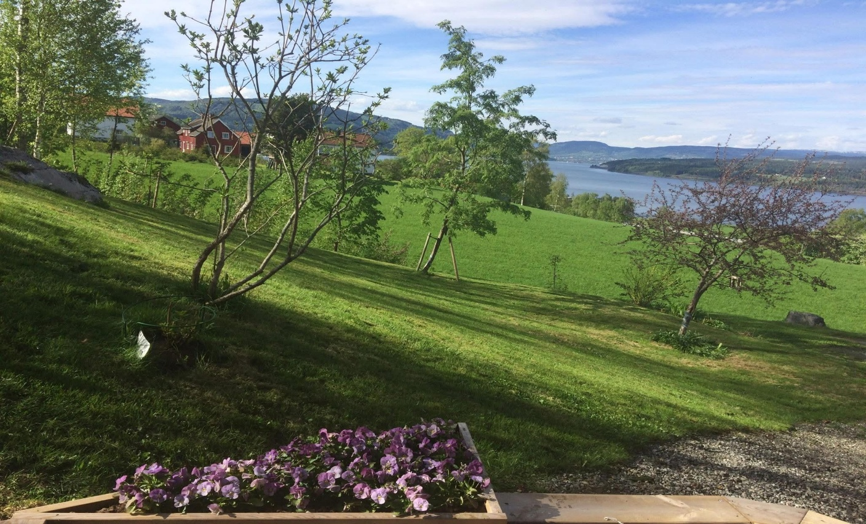

MESNA ROTARYKLUBB INVITERER TIL KLUBBØTE MED PRESIDENTSKIFTE

Mandag 16. juni kl. 18.00 – 20.00 hos Tore Feiring, Biristrandvegen 792, 2637 Biristrand.
Medlemmer med ledsager inviteres, og klubben spanderer bløtkake og kaffe/te.
Program:
- Velkommen v president Atle
- Tore kåserer om Biristranda, sitt paradis på jord
- Presidentskifte v Atle og Tore
- Kake og kaffe/te Allsang
- Quiz v Skjalg
- Kort avslutning v president Tore
Påmelding innen 9. juni 2025 til Elisabeth, e post elisabethmathjohn@gmail.com
eller SMS 41523812
Oversikt over påmeldte blir sendt ut på e post slik at de som ønsker det kan samkjøre.

